7.2 物质溶解的量(3)
【学习目标】
1、认识溶解度曲线并会查阅溶解度曲线；
2、利用溶解度曲线解决相关问题。
【课前预习】
气体的溶解度：
定义：指在 和 时，气体溶解在 里，达到 时气体的体积。气体溶解度的影响因素有 与
【自我检测】
- 打开汽水瓶盖看到气泡，说明气压减小，气体的溶解度_______，闷热的夏天，鱼会浮出水面呼吸，说明温度升高，气体的溶解度_______。因此，随着温度的升高，气体的溶解度逐渐 ，随压强的增大，气体的溶解度逐渐 。
- 若要增大气体在水中的溶解度，可以__________或__________。
【难点突破】
1、溶解度表示法分为 法 法。
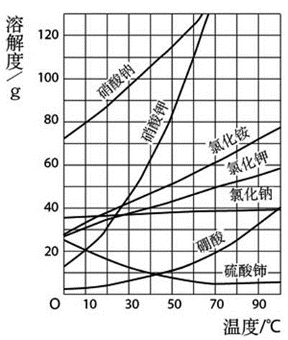
2、固体溶解度曲线意义：
（1）曲线上任意一点表示 。
（2）交点表示 。
（3）某一温度范围内，比较 。
（4）曲线走向：
①绝大多数物质的溶解度随着温度的升高而 ，如 等。
②少数物质的溶解度受温度影响小，如 。
③极少数物质的溶解度随着温度的升高而 如 。
（5）判断饱和溶液改变温度时，析出固体多少，如：将70°C相同质量的氯化铵，氯化钠饱和溶液降低温度到20°C，析出固体较多的是________
例：甲、乙两种固体物质的溶解度曲线如图所示，据图回答下列问题：
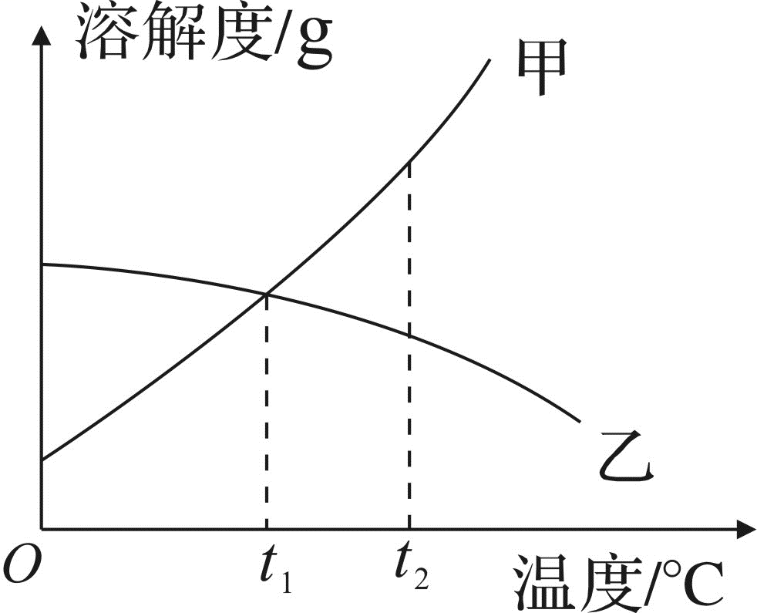
（1）乙物质的溶解度随温度的升高而 （填“增大”或“减小”）。
（2）t₁℃时，甲、乙溶解度大小关系是：甲____乙(填“大于”、“小于”或“等于”，下同），t₂℃，甲____乙。
（3）t₂℃时，在等质量的水中充分溶解甲乙两物质，形成饱和溶液的质量关系：甲溶液_____乙溶液。
（4）t₂℃时，等含量的甲乙分别配制饱和溶液，需要溶剂的质量关系：甲____乙。
（5）t₂℃，甲的饱和溶液降低温度至t₁℃，溶液____________。
（6）t₂℃，乙的饱和溶液降低温度至t₁℃，溶液____________。
（7）如何将乙的饱和溶液与不饱和溶液相互转化
2、溶解度受温度影响不同的物质，饱和溶液与不饱和溶液的转化方法不同
（1）溶解度随温度升高而增大的物质，如硝酸钾
饱和
溶液
不饱和
溶 液
（ ）或（ ）
（ ）、（ ）或（ ）

- 溶解度随温度变化不大的物质，如氯化钠
饱和
溶液
不饱和
溶 液
只能用（ ）法
（ ）或（ ）

（3）溶解度随温度升高而减小的物质，如Ca（OH）₂（熟石灰）
饱和
溶液
不饱和
溶 液
（ ）或( )
（ ）、（ ）或( )

【随堂练习】
一、基础过关
1．把60 ℃的饱和硝酸钾溶液冷却至室温，下列各种叙述中正确的是（ ）
A．溶剂的总质量保持不变
B．溶液的总质量保持不变
C．溶液中溶质的质量保持不变
D．剩余的溶液一定是饱和溶液

2．下列方法一定能使20 ℃时，200 g不饱和硝酸钾溶液变成饱和溶液的是（ ）
A．降低温度接近0 ℃
B．恒温蒸发足量水分
C．加入足量硝酸钾固体
D．加热使溶液温度升高，但不蒸发水分
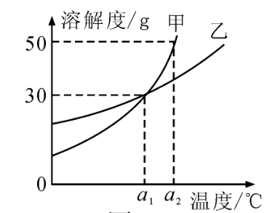
3. 甲、乙两种物质的溶解度曲线如图所示。 下列说法正确的是( )
Ａ． ａ_{１}℃时甲和乙的饱和溶液，升温到ａ₂℃时仍是饱和溶液
Ｂ． 甲和乙的溶解度相等
Ｃ．ａ_{１}℃时，甲和乙各 ３０ｇ 分别加入 １００ｇ 水中，均成饱和溶液
Ｄ．ａ₂℃时，在 １００ｇ 水中加入 ６０ｇ 甲，形成不饱和溶液
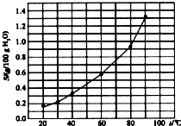
4. 甲物质的溶解度（S）随温度（t）变化曲线如图所示，下列说法正确的是（ ）
A．20℃时，甲易溶于水
B．60℃时，甲的溶解度约为0.6
C．将80℃时甲的溶液降温至40℃，一定析出甲晶体
D．90℃时，在50g水中加入0.7g甲，充分搅拌后得到饱和
溶液
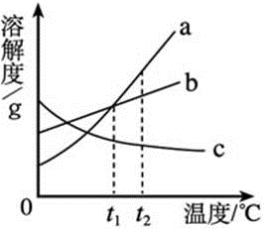
5.如右图所示，a、b、c分别是三种固体物质的溶解度曲线，
下列说法中不正确的是（ ）
A．在t₁ ℃时，a、b的溶解度相等
B．a的溶解度一定大于b的溶解度
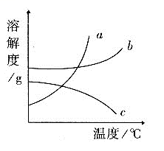
C．a的饱和溶液从t₂ ℃降温至t₁ ℃时，有a晶体析出
D．c的饱和溶液从 t₂ ℃降温至t₁ ℃时，溶液变为不饱和溶液
6. 如图a、b、c三种固体物质的溶解度曲线，当他们的溶液接近饱和时，采用增加溶质、蒸发溶剂或升高温度三种办法，均可以变成饱和溶液是（ ）
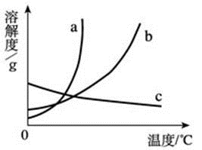
A、a B、b
C、c D、ab
7.右图是a、b、c三种物质的溶解度曲线，现有一定温度下的a、b、c的不饱和溶液，分别通过增加溶质、蒸发溶剂或升高温度三种方法，均可变成饱和溶液的是（ ）
A． a溶液 B． b溶液
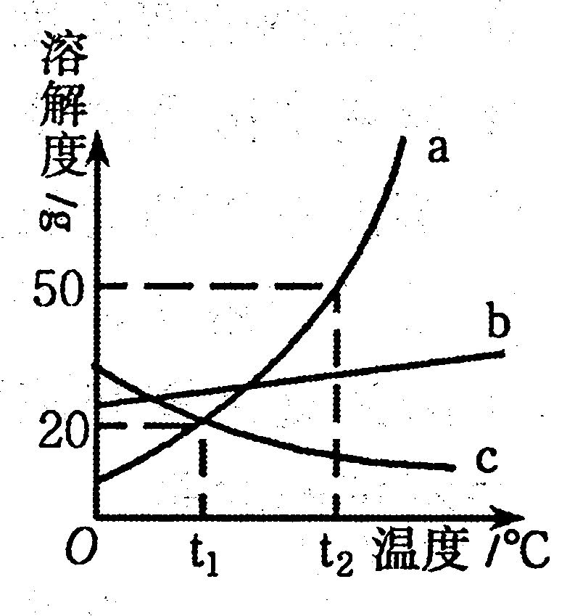
C． c溶液 D． a溶液和c溶液
8. 右图是a、b、c三种物质的溶解度曲线a与c的溶解度曲线相交
于P点。据图回答：
(1)P点的含义是 。
(2) t₁℃时30g a物质加入到50g水中不断搅拌，能形成80g溶液吗？
(填“能”或“不能”)。
(3) t₂℃时，a、b、c三种物质的溶解度按由小到大的顺序排列的是
(填物质序号)。
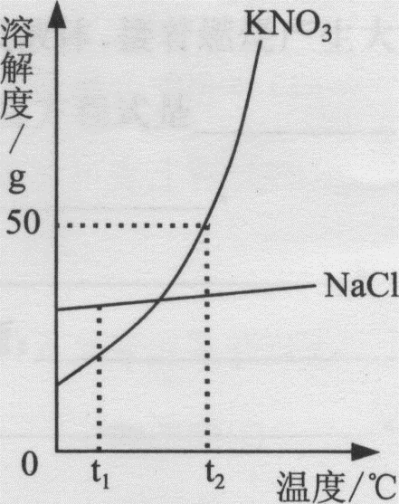
9.右图为KNO₃和NaCl两种物质的溶解度曲线。
（1）t₁℃时，两种物质溶解度的大小关系为
KNO₃_ NaCl（填“大于”“小于”或“等于”）。
（2）t₂℃时，将20 g KNO₃固体投入50 g水中，充分溶解后可得到 KNO₃ __ _(填“不饱和”或“饱和”)溶液。
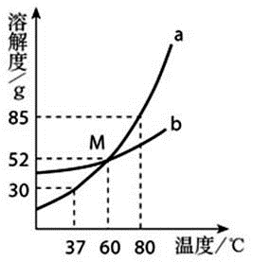
（3）将很稀的不饱和食盐水变为饱和食盐水，可行的方法是：
①_______ _；②______ ________。
10.右图为a、b两种物质的溶解度曲线。请根据图中内容回答下列问题：
（1）随着温度的升高，a物质的溶解度的变化趋
势是 ；
（2）曲线a和b的交叉点M表示的含义是 ；
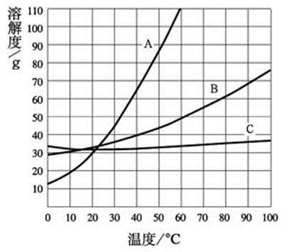
（3）37 ℃时a物质的溶解度为 g。80 ℃时40 g a物质溶于50 g水中所形成的溶液是 溶液（填“饱和”或“不饱和”）
11． A、B、C三种固体物质的溶解度随温度变化的
曲线如右图所示，请回答下列问题：
（1）在50 ℃时，A物质的溶解度是 g；
（2）在40 ℃时，A、B、C三种物质的
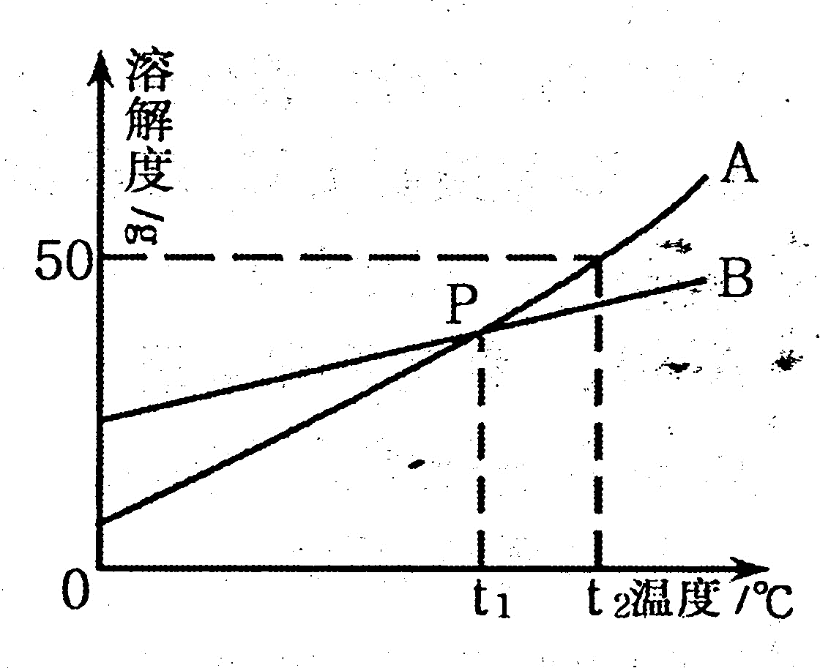
溶解度由大到小的顺序是 。
12.右图是A、B两种固体物质的溶解度曲线。请回答下列问题：
(1)P点的意义是 。
(2) t₂℃时，将60gA物质放入100g水中，充分搅拌，所得溶液的质量是
（3）将接近饱和的A物质的水溶液，变成饱和溶液的方法有 (答出一种即可)。
13.向装有等量水的A、B、C烧杯中分别加入10g、25g、25gNaNO₃固体，充分溶解后，现象如图一所示。
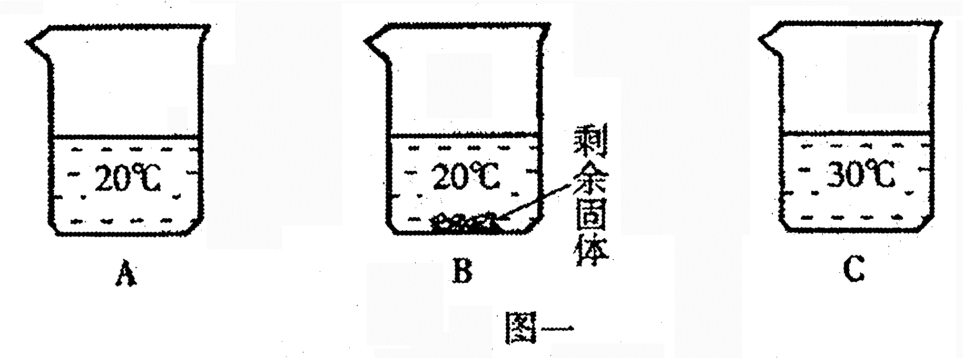
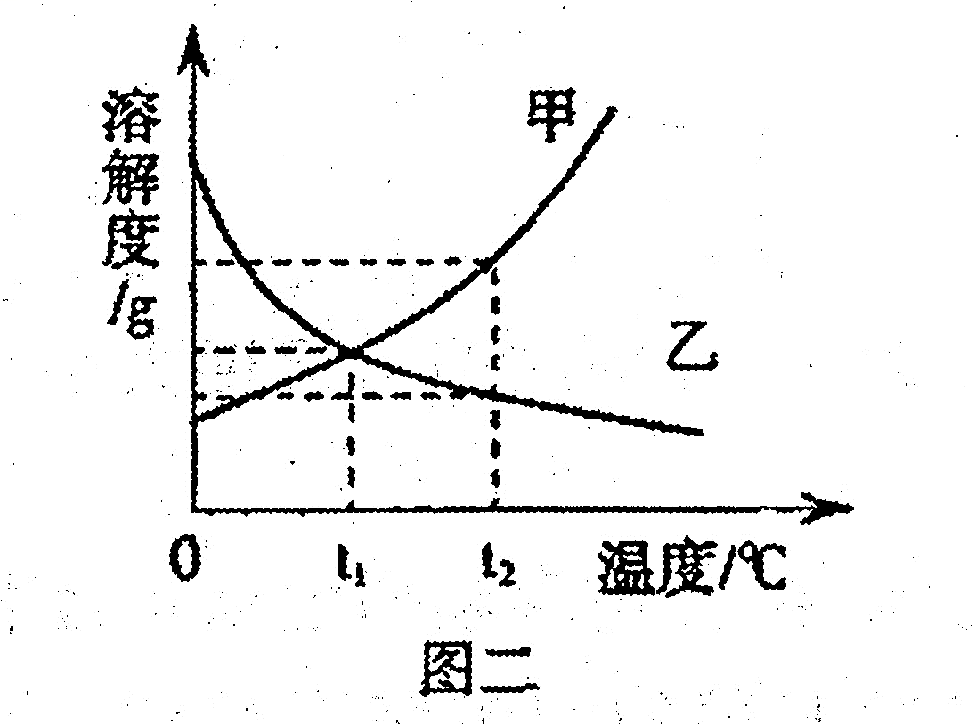

(1)烧杯中的溶液一定属于饱和溶液的是 (填序号)；
(2)图二能表示NaNO₃溶解度曲线的是 (填“甲”或“乙”)；
(3)由图二分析，若分别将100g甲、乙的饱和溶液从t₂℃降温到t₁℃，对所得溶液的叙述正确的 (填序号)。
A、甲、乙都是饱和溶液 B、所含溶剂质量：甲＜乙 C、溶液质量：甲＞乙
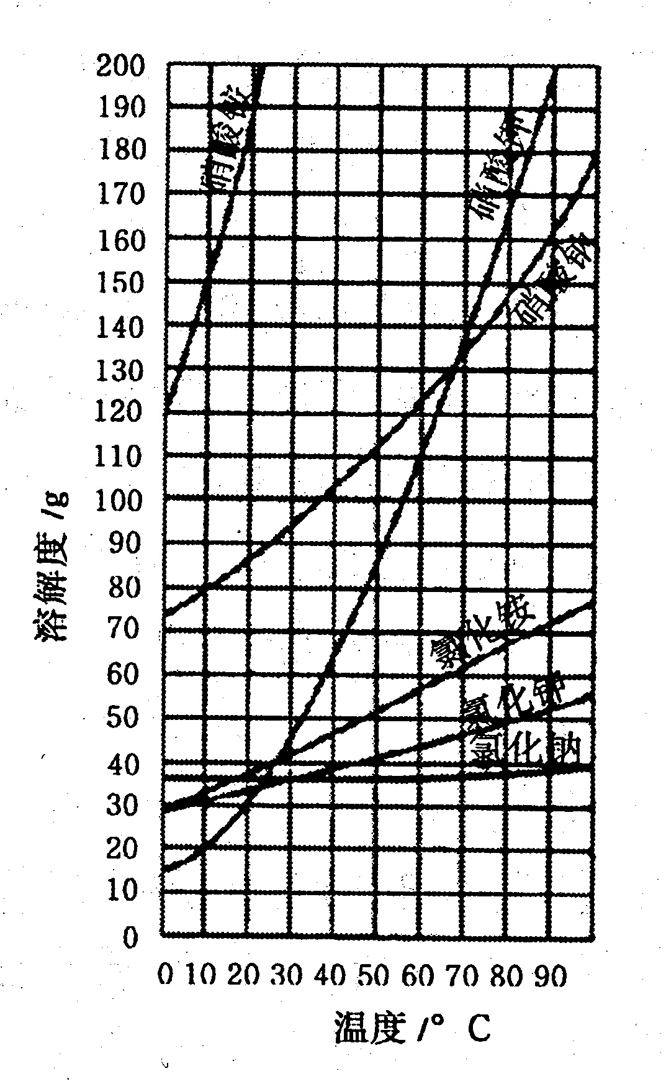
二、同步培优
1.一些物质的溶解度曲线如图，回答下列问题。
(1)70℃时，在100g水中加入110g硝酸钾固体，所形成的溶液是 溶液(“饱和”或 “不饱和”)。
(2)将上述溶液降温到10℃时，析出的晶体质量是 ____g。
(3)工业上将硝酸钾和氯化钠的热混合溶液(两者均已达到饱和) 冷却至室温，析出晶体。
①析出的晶体中主要物质是 ；
②关于剩余溶液，下列说法正确的是 。
A、只含氯化钠，不含硝酸钾，且氯化钠达到饱和
B、含有氯化钠，又含有硝酸钾，且只有氯化钠达到饱和
C、含有氯化钠，又含有硝酸钾，且两者都达到饱和
基础天天练
1、化学用语是化学学科的专业语言，请用化学用语回答问题：
（1）n个过氧化氢分子________（2）保持二氧化碳的化学性质的最小粒子________________（3）硝酸铝的化学式________（4）硫酸亚铁中铁元素的化合价______（5）氯酸钾中的金属离子___（6）碳在氧气中燃烧的化学方程 ，现象： 。
2、金刚石和石墨物理性质不同的原因是__________________________________
CO和CO2的性质不同的原因是______________________________________
- 按要求写出下列化学方程式
- 加热高锰酸钾制备氧气__________________________________
- 加热氯酸钾和二氧化锰的混合物制备氧气___________________________
- 过氧化氢溶液与二氧化锰混合制备氧气_____________________________
（4）实验室制备二氧化碳___________________________________________

